附件1：
普通话测试录音规程
一、进入备测室
考生根据准考证上的报到时间，到备测室准备考试，熟悉软件操作。
二、进入录音室
考生在工作人员的引导下进入录音室，就座后将准考证、学生证和身份证摆放在桌上。考生按照座位上摆放的试题进行录音。
三、录音

1、开始录音
在工作人员发出“开始录音”指令后，戴上耳机，把麦克放在唇边，然后点击桌面上的TOTAL RECORDER 录音软件（图1）的“开始”按钮。录音开始后必须首先说下面四句话：我的准考证号是 、姓名是 、班级是 、测试题号是 ，然后朗读试题内容，直至结束。（录音时，声音宏亮，吐字清晰，麦克尽量接近嘴唇）
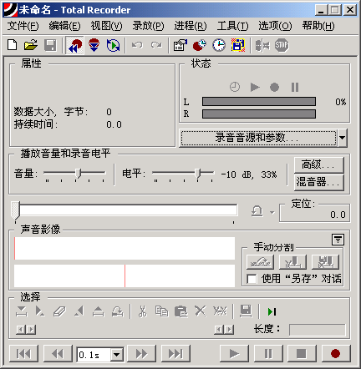
结束
开始

2、文件保存
测试题的所有内容朗读结束后，点击TOTAL RECORDER 录音软件（图1）的“结束”按钮后，再点击菜单中“文件”选项的“保存”按钮，出现“另存为”窗口（图2）后，将录音文件保存在桌面上，在“文件名”处输入自己的准考证号作为文件名（要覆盖原有文件名），然后点击“保存”按钮。最后，关闭TOTAL RECORDER 录音软件（图1）的窗口。
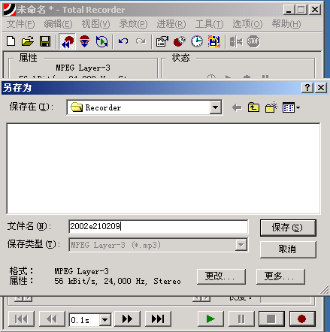
输入准考证号
3、回收试题
录音结束后，考生要将保存在桌面上的录音文件复制到桌面“录音上传文件夹”内，完成录音文件的上传。离场时请考生到本考场的服务器上去检查一下录音文件是否完成上传。任何人不得将试题带出考场。不允许在试题上作任何标记。
考试结束后，请尽快安静离开考场，不要在考场周围逗留。

